附件：项目位置及实施范围图。
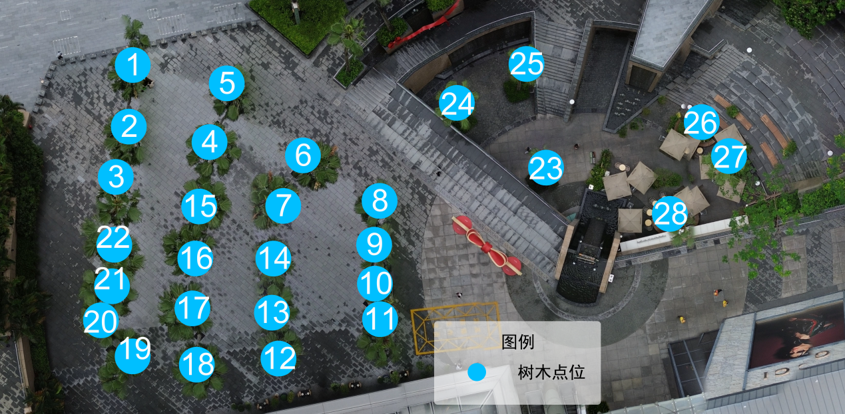
项目位置示意图：桂园街道街道深南东路与宝安南路交会处西南侧。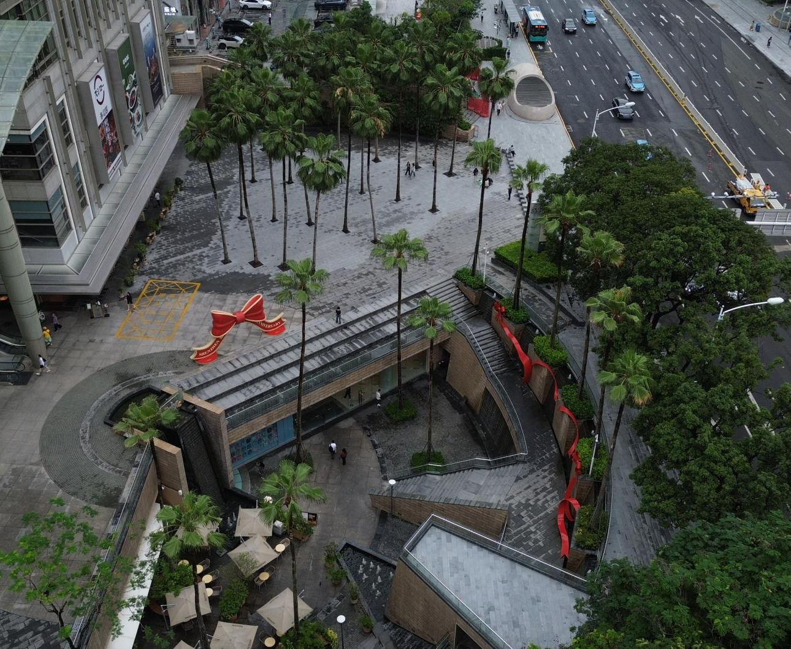
桂园街道街道深南东路与宝安南路交会处西南侧（现场照片）

